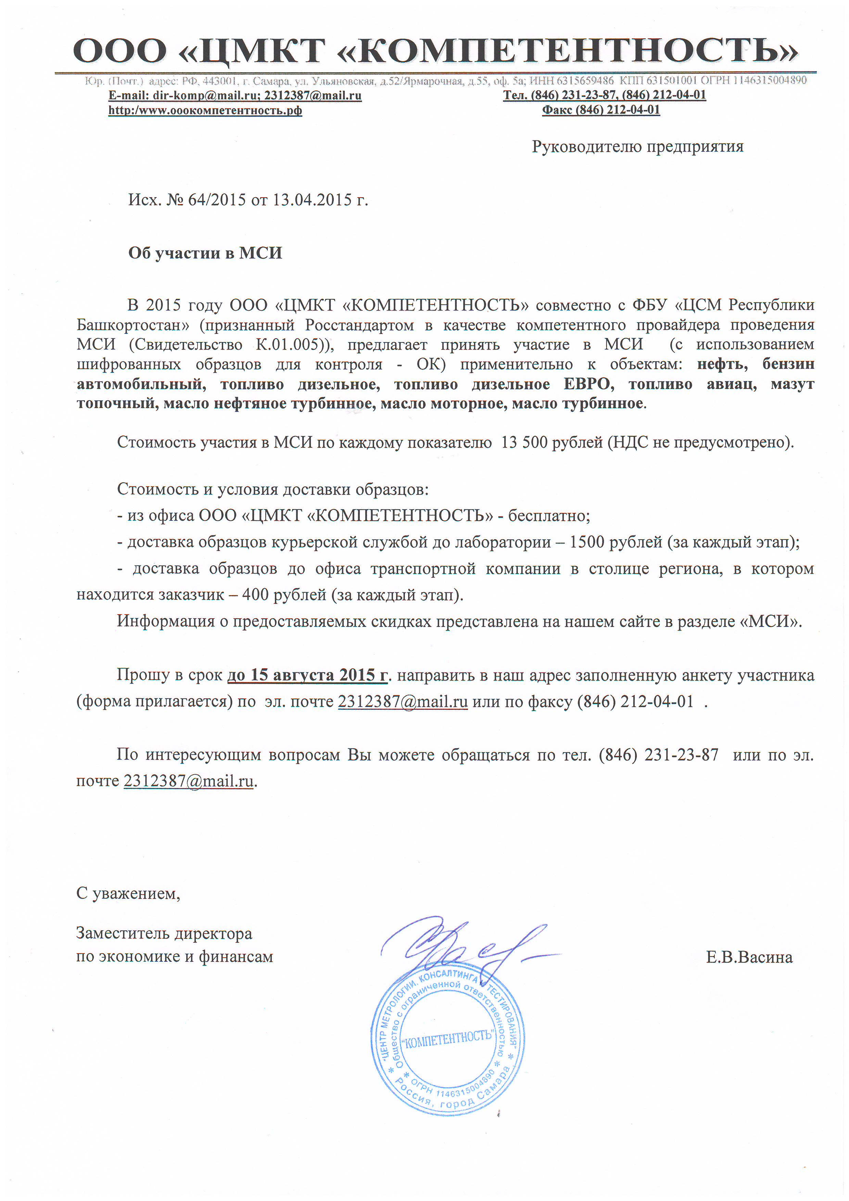

АНКЕТА участника МСИ (2015г.)

Полное наименование
юридического лица
Адрес юридического лица
Банковские реквизиты (с указанием ИНН, КПП, ОГРН, р/сч, к/сч, БИК, наименование банка )
Должность и ФИО руководителя юридического лица,
действует на основании?
Полное наименование лаборатории
Адрес лаборатории
Номер и срок действия аттестата аккредитации лаборатории (если лаборатория аккредитована)
ФИО руководителя лаборатории

Телефон (с кодом города), факс,
е-mail
Вариант получение образцов | из офиса «КОМПЕТЕНТНОСТЬ» |  |  | курьерская служба |  | из офиса транспортной компании

Оплату участия в МСИ гарантируем.

Руководитель юридического лица_________________________________(подпись)
М.П.
Главный бухгалтер _________________________________(подпись)

Руководитель лаборатории _________________________________(подпись)

Срок проведения: сентябрь – ноябрь 2015 года
Объект | Контролируемый показатель | Отметка об участии в МСИ | Число доп. экземпляров | Диапазон  опред
1 | 2 | 3 | 4 | 5
Бензин  автомобильный | Массовая доля серы
Бензин  автомобильный | Давление насыщенных паров
Бензин  автомобильный | Кислотность
Бензин  автомобильный | Октановое число
Бензин  автомобильный | Давление насыщенных паров
Бензин  автомобильный | Концентрация фактических смол
Бензин  автомобильный | Концентрация железа
Бензин  автомобильный | Концентрация марганца
Бензин  автомобильный | Концентрация свинца
Бензин  автомобильный | Объемная массовая доля оксигенатов
Бензин  автомобильный | Плотность
Бензин  автомобильный | Содержание водорастворимых кислот и щелочей
Топливо дизельное | Фракционный состав
Топливо дизельное | Массовая доля серы
Топливо дизельное | Температура вспышки в закрытом тигле
Топливо дизельное | Коксуемость
Топливо дизельное | Йодное число
Топливо дизельное | Кинематическая вязкость при 20⁰С
Топливо дизельное | Зольность
Топливо дизельное | Коэффициент фильтруемости
Топливо дизельное | Содержание водорастворимых кислот и щелочей
Топливо дизельное | Кислотность
Топливо дизельное ЕВРО | Фракционный состав
Топливо дизельное ЕВРО | Цетановое число
Топливо дизельное ЕВРО | Зольность
Топливо дизельное ЕВРО | Коксуемость
Топливо дизельное ЕВРО | Температура вспышки в закрытом тигле
Топливо дизельное ЕВРО | Плотность при 15⁰С
Топливо дизельное ЕВРО | Смазывающая способность
Топливо дизельное ЕВРО | Кинематическая вязкость при 40⁰С
Топливо авиацион. | Максимальная высота некоптящего пламени
Масло турбинное | Кислотное число
Масло турбинное | Зольность
Масло турбинное | Кинематическая вязкость при 50⁰С
Масло турбинное | Температура вспышки в открытом тигле
Масло турбинное | Содержание водорастворимых кислот и щелочей
Масло нефтяное турбинное | Кинематическая вязкость при 40⁰С
Масло нефтяное турбинное | Кислотное число
Масло нефтяное турбинное | Зольность
Масло нефтяное турбинное | Температура вспышки в открытом тигле
Масло нефтяное турбинное | Содержание водорастворимых кислот и щелочей
Масло моторное | Кинематическая вязкость при 100⁰С
Масло моторное | Зольность
Масло моторное | Температура вспышки в открытом тигле
Масло моторное | Коксуемость
Масло моторное | Испаряемость по методу Ноака
Мазут топочный | Температура вспышки в открытом тигле
Мазут топочный | Вязкость условная
Мазут топочный | Массовая доля серы

Объект | Контролируемый показатель | Отметка об участии в МСИ | Число доп. экземпляров | Диапазон  определения
1 | 2 | 3 | 4 | 5
Нефть | Плотность
Нефть | Массовая доля воды
Нефть | Концентрация хлористых солей
Нефть | Массовая доля механических примесей
Нефть | Давление насыщенных паров
Нефть | Массовая доля серы
Нефть | Фракционный состав
Нефть | Массовая доля сероводорода
Нефть | Массовая доля этил,метилмеркаптанов
Нефть | Массовая доля органических хлоридов
Нефть | Массовая доля парафинов
Нефть | Кинематическая вязкость при 20⁰С

